Методические указания к выполнению лабораторной работы 4 по теме: нелинейные структуры
(m-арные деревья)
Дадим определение дерева. Дерево - это не пустое конечное множество узлов, среди которых есть один узел называемый корнем дерева, а остальные узлы разбиваются на m > 0 непересекающихся подмножеств T_{m} , являющихся в свою очередь деревьями.
Максимальное количество поддеревьев m, связанных с некоторым узлом называется арностью дерева. Если m <=2, то дерево называется двоичным или бинарным, если m<=3, то троичным, а если просто равно m, то m-арным.
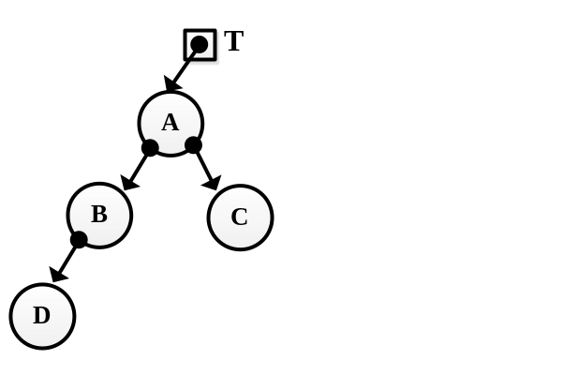
Рисунок 1 бинарное дерево (m-арное дерево).
Примечание. Если следовать выше приведенному определению дерева, то это двоичное (бинарное) дерево т.к. m<=2. Но дерево это динамическая структура, которая все время изменяется, и число m, определяющее максимальное количество потомков некоторого узла, также будет изменяться. Если в некоторых частных случаях значения m всегда меньше или равно 2, то это чисто двоичное дерево, а если всегда m<=3, то это троичное дерево, а если m неизвестно, то это m-арное дерево.
При работе с деревьями надо всегда уточнять у заказчика вид дерева. В лабораторной работе 4 рассматриваются только m-арные деревья, и рисунок 1 мы будем рассматривать как некоторое состояние m-арного дерева.

Представление m - арных деревьев в виде бинарных деревьев
Покажем, что произвольное m - арное дерево можно однозначно представить в виде бинарного дерева.
Словесній алгоритм преобразования m-арного дерева в бинарное (на примере дерева рисунок 1).
Пункт 1.Размещаем корень дерева А. См. рисунок 2.
Пункт 2. Первого потомка узла А размещаем вниз по вертикали.
Пункт 3. Вправо, от первого потомка, размещаем его братьев .
Пункт 4. Повторить пункты 2 и 3 для всех появившихся узлов .
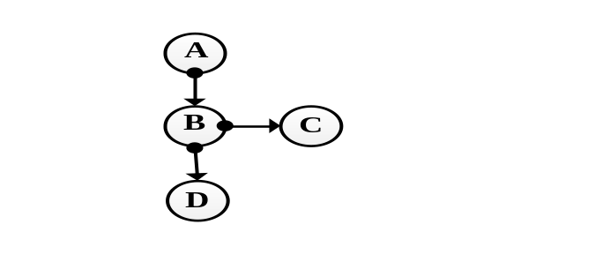
Рисунок 2 – Преобразование m-арного дерева в двоичное.
Если данный рисунок рассматривать как жесткую конструкцию и повернуть его по часовой стрелке на 45 градусов вокруг корня A, то получим двоичное дерево, представляющее m-арное (см. рисунок 3).
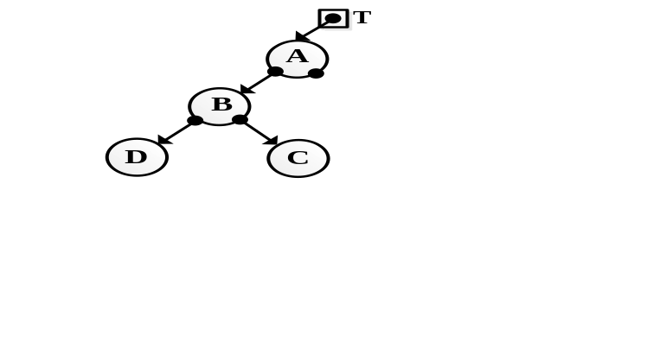
Рисунок 3 – m - арное дерево представленное в бинарном виде.
В таком дереве по левой ссылке узла располагается первый потомок, а по правой ссылке располагаются братья. В корне m-арного дерева, представленного в виде бинарного, правая ссылка всегда будет пустая, так как братьев у него нет.
В дальнейшем мы будем рассматривать в основном бинарные деревья.
Примечание. В связи с этим надо всегда четко знать, с каким деревом вы работаете: либо с некоторым двоичным деревом, либо с m-арным деревом, представленным в бинарном виде. Очень часто двоичные деревья используются как деревья поиска, но семантика в таком дереве другая: в любом узле дерева соблюдается правило – значение информации во всех узлах слева всегда меньше чем в самом узле, а справа всегда больше.

Абстрактное представление m - арного дерева.
В предыдущих лабораторных работах мы рассматривали частные случаи линейных списков, а именно, стек и очередь для которых существует функционально полный набор функциональных зависимостей, который вместе с несколькими дополнительными свойствами полностью характеризуют данные структуры.
Для общего линейного списка, а также для структур более сложных, как например, список подсписков таково полного набора нет, и их конкретное количество зависит от прикладной области и решаемых задач
В случае с деревьями, а именно, с m-арными деревьями, ситуация такая же как и с общими линейными списками, и количество функциональных зависимостей может зависеть не только от прикладной задачи, но даже от способа визуализации дерева, например, в TextBox либо в компоненте TreeView .
Попытаемся сформировать минимальный набор функций, позволяющий создавать дерево, добавлять узлы (потомки ) к требуемым узлам (родителям), удалять узлы, указывая какие и у кого, изменять информацию в узлах и конечно осуществлять визуализацию дерева.
Введем следующие обозначения типов: Ttree – тип дерева, TElemTree – тип элемента дерева, Tinf – тип информации в узле дерева, Tkey – тип ключа в узле.
Начнем с конструкторов. Обычно используют конструктор без параметров и с параметрами.
Конструктор без параметров, в ситуации с m-арным деревом смысла не имеет т.к. в таком случае придется иметь два метода добавления: один для добавления корня дерева, а другой для добавления некоторому узлу нового потомка. Конструктор без параметров обычно использую в двоичных деревьях поиска.
Для создания дерева (т.е. корня дерева ) используем конструктор с параметром. СоздатьДерево: Tinf → Ttree.
Добавим функцию добавления указанному родителю, нового потомка.
ДобавитьРодитПотом: Ttree x Tkey x Tinf → Ttree, где Tkey – ключ родителя, а Tinf – информация о новом потомке.
Включим функцию удаления у указанного родителя, указанного потомка.
УдалитьуРодитПотом: Ttree x Tkey x Tkey → Ttree, где Tkey – ключ родителя, а третий параметр Tkey – ключ потомка.
Добавляем функцию модификации информации в узле.
МодифУзла: Ttree x Tkey x Tinf → Ttree, где Tkey – ключ узла, а Tinf – измененная информация об узле (с контролем – ключ в узле не изменяется).
Метод МодифУзла можно реализовать в более удобном виде двумя методами:
-первій метод находит узел по ключу и сохраняет ссілку на узел в дереве, а также віводит на форму всю инфрмацию;
-второй метод, измененную информацию на форме, по сохраненной ссілке записівает информацию в узел.
Метод ПоказатьИнфУзла: Ttree x Tkey → TElemTree x Tinf, где Tkey – ключ искомого узла, Tinf – информация об узле на форме, TElemTree справа-сохраненная в дереве ссілка на узел.
МодифУзла: Ttree x Tinf → Ttree, где Tinf – измененная информация об узле, ссылка на который хранится в дереве, Ttree справа и слева – ссылка на дерево.
Добавляем функцию визуализации дерева в иерархическом виде в компоненте TextBox.
ПоказатьДерево: Ttree → TextBox.
В трех выше указанных функциям: добавление, удаление и
модификация требуется функция поиска узла в дереве по ключу, добавим ее в наш список
ПоискУзла: Ttree x Tkey → TElemTree.
Данная функция возвращает ссылку на найденный узел, если узел не найден, то возвращает null.
Еще добавим в спецификацию функцию удаления дерева.
УдалитьДерево: Ttree → null.
И так теперь можно сформулировать раздел лабораторной работы абстрактное описание структуры m-арного дерева.

1 АБСТРАКТНОЕ ОПИСАНИЕ СТРУКТУРЫ m-АРНОГО ДЕРЕВА

Функциональная спецификация m-арного дерева.
Функциональные зависимости
1. СоздатьДерево : Tinf → Ttree //создание корня дерева
2. ДобавРодитПотомка : Ttree x Tkey x Tinf → Ttree//добавить родителю
нового потомка
3. УдалитьуРодитПотом: Ttree x Tkey x Tkey → Ttree //удалить у родителя
потомка
4. ПоказатьИнфУзла : Ttree x Tkey → TElemTree x Tinf, //показать
информацию в узле и сохранить ссілку на узел
5. МодифУзла : Ttree x Tinf → Ttree // изменение информации об
узле, ссылка на который хранится в дереве
6. ПоказатьДерев : Ttree → TextBox //показать дерево
7. ПоискУзла : Ttree x Tkey → TElemTree // поиск узла по ключу
8. УдалитьДерево : Ttree → null //удалить дерево( поддерево)

Если дерево визуализируется в компоненте типа TreeView, то используя событие двойной клик на узле дерева можно фактически реализовать четвертую функциональную зависимость (ПоказатьИнфУзла) в обработчике события следующим фрагментом кода:
TreeNode tn = tV1.SelectedNode;//из компоненты tV1 извлекаем
выделенный узел
T.SelNode = (ElemTree)tn.Tag;//из поля Tag узла ( типа Object) берем
ссылку на узел дерева и сохраняем ее в поле SelNode дерева T.
textBox5.Text = T.SelNode.D.sokrName;//выводим информацию из
textBox4.Text = T.SelNode.D.name; // выделенного
textBox3.Text = T.SelNode.D.kl; // узла на форму.
Знание сcылки на выделенній узел позволяет изменить структуру следующих функциональных зависимостей:
ДобавПотомка : Ttree x Tinf → Ttree//добавить выделенному узлу нового
Потомка
УдалитьуВіделУзел: Ttree → Ttree //удалить выделенный узел

2 ГРАФИЧЕСКОЕ ПРЕДСТАВЛЕНИЕ ДЕРЕВА
В этом разделе мы должны в графическом виде представить логическую и физическую структуру дерева
Деревья в памяти можно хранить следующим образом :
1 - в динамической памяти ;
2 - в последовательном массиве, при этом возможны следующие случаи:
2.1– если в массиве надо разместить несколько деревьев, то используем последовательно - управляемый массив (ПУМ);
2.2 –если в массиве надо разместить одно дерево, в этом случае имеются также две возможности:
2.2.1 – левого потомка размещаем рядом, а правого потомка размещаем по целочисленной ссылке на свободное место в массиве (такое размещение называется последовательно – прямое);
2.2.2 – правого потомка размещаем рядом, а левого потомка размещаем по целочисленной ссылке на свободное место в массиве. Такое размещение называется последовательно – фамильное, т.к. все потомки узла в массиве размещены рядом.
Введем некоторые обозначения. Пусть Т - ячейка узла дерева, тип которой ElemTree (см. рисунок 4). Вне зависимости от того как будет размещено дерево, ячейка дерева будет состоять из трех полей: поля D предназначенного для хранения информации в узле и двух полей FL и FR определяющих связь с первым потомком и с своими братьями.

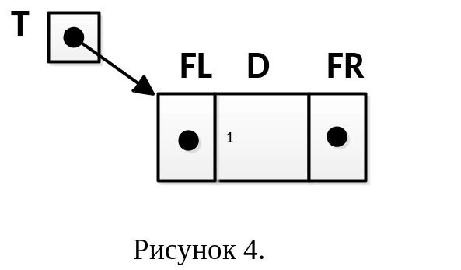

Рассмотрим структуры узлов дерева при различных способах размещения в памяти (таблица 1).
Таблица 1.Структура узлов дерева в зависимости
от способа размещения в памяти.
способ размещения узлов в памяти | тип поля FL | тип поля D | тип поля FR
динамический | ElemTree | InfElem | ElemTree
последовательно - управляемый массив (ПУМ) | int | InfElem | int
последовательный массив  (прямое размещение) | bool | InfElem | int
последовательный массив (фамильное размещение) | int | InfElem | bool

- Размещение дерева в динамической памяти.
На рисунке 5, представлена логическая и физическая структура m-арного дерево в динамической памяти.
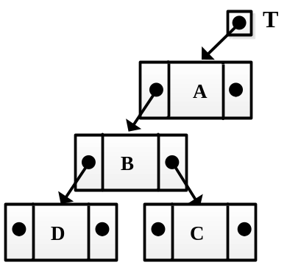

Рисунок 5. m-арное дерево представленное в бинарном виде
в динамической памяти.
2.Размещение дерева в последовательно – управляемом массиве.
На рисунке 6, представлена физическая структура m-арного дерево в последовательно-управляемом массиве (ПУМ).
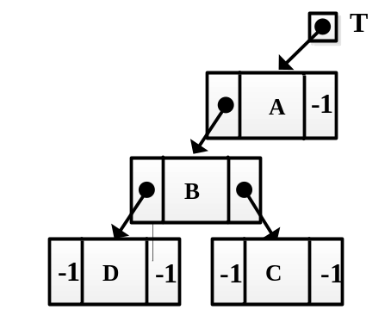
Рисунок 6. Физическая структура m-арного дерева представленная в ПУМ.
- Последовательно – прямое размещение дерева в массиве.
На рисунке 7 представлено физическое последовательно-прямое представление дерева. Более наглядно, на рисунке 8, это дерево представлено в иерархическом виде. В этом представлении левый потомок, если в узле он есть, размещен ниже и состыкован с родителем, отражая тот факт, что в массиве он размещается рядом, а брат узла размещается по правой ссылке.
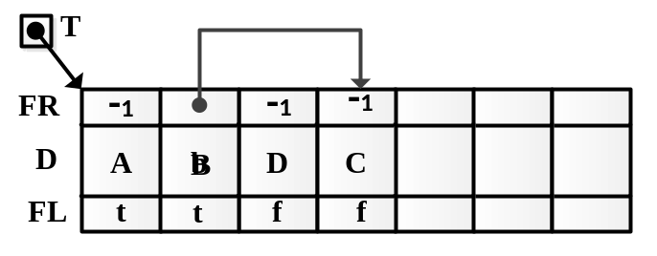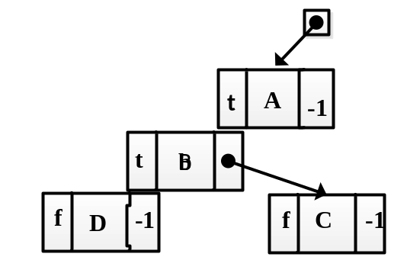
Рисунок 7 – Массив (прямое представление.) | Рисунок 8 – Массив (прямое иерархическое представление)
- Последовательно – фамильное размещение дерева в массиве.
На рисунке 9 представлено физическое последовательно - фамильное представление дерева. При правильном размещении дерева все ссылки не должны иметь пересечений. Более наглядно, на рисунке 10, это дерево представлено в иерархическом виде. В этом представлении левый потомок, если в узле он есть, размещается по левой ссылке, а правый размещен ниже и состыкован с родителем, отражая тот факт, что в массиве он размещается рядом.

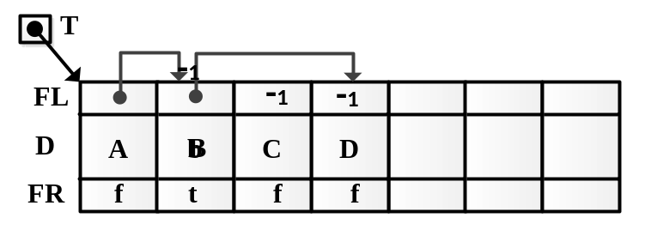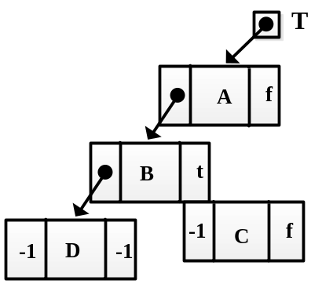

Рисунок 9 – Массив (фамильное представление.) | Рисунок 10 – Массив (фамильное  иерархическое представление)
Обходы (просмотры) дерева.
Рассмотрим упорядоченное двоичное дерево. У такого дерева есть не больше двух потомков с именами А и В. При этом, А всегда левый потомок, а В правый потомок.
Произвольное бинарное упорядоченное дерево можно схематически представить в следующем виде - рисунок 11.
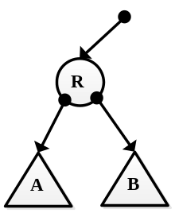
Рисунок 11- Схематическое представление корня или промежуточного узла R бинарного дерева с поддеревьями левым - A и правым - B.
Обход дерева – это некоторая процедура, позволяющая обойти (посетить) одноразово все узлы дерева. В бинарном упорядоченном дереве существует три обхода:
1. R A B – прямой, префиксный, польская запись или сверху- вниз ;
2. A R B – обратный, инфиксный;
3. A B R – концевой, суффиксный, польская запись или снизу- вверх.
Алгоритмы всех трех обходов состоят из трех пунктов. Например, рассмотрим прямой обход.
Пункт 1: проверка на наличие узла R: если узел R есть, то посетить (обработать) узел, иначе выход.
Пункт 2: обойти прямым обходом левое поддерево A.
Пункт 3: обойти прямым обходом правое поддерево B.
Обратите внимание на то, что приведенный алгоритм рекурсивный и дважды вызывает сам себя.
Выделенные буквы R, A и B были использованы для обозначения алгоритма прямого обхода сокращением R A B .

РЕАЛИЗАЦИЯ АЛГОРИТМА ОБХОДА – ПРЯМОЙ ОБХОД
Используется структура типового элемента дерева при размещении дерева в динамической памяти (См. выше).

void ShowRPD(ElemTree R, TextBox tb)
НАЧАЛО
ЕСЛИ (R != null)ТО
tb.AppendText(R.D);//( R.D + "\r\n");//R
ShowRPD (R.FL, tb); //A
ShowRPD (R.FR, tb); //B
КЕСЛИ
КОНЕЦ
Рассмотрим работу этого алгоритма на m –арном дереве, рассмотренном ранее и состоящем всего из четырех вершин A,B,C,D.
Результат прямого обхода дерева будет иметь вид: A B D C
Если в методе AppendText задать аргумент в другом виде (смотри коментарий), то вывод будет иметь вид:
A
B
D
C
Приведенная форма вывода дерева плоха тем, что она не отражает иерархию узлов. Хорошо было бы, чтобы вывод результата имел иерархический вид:
A
B
D
C
В иерархическом представлении видно, что узлы B и C это потомки узла A, а узел D – потомок узла B.
Алгоритм вывода дерева в иерархическом виде, можно получить из алгоритма прямого обхода – ShowRPD (ElemTree R, TextBox tb), добавив в него третий параметр (string S).
Ниже приведены алгоритмы прямого обхода с иерархическим выводом.
Алгоритм прямого обхода с иерархическим выводом дерева при размещении его в динамической памяти:
void ShowRPDIer (ElemTree R, string S,TextBox tb)
НАЧАЛО
ЕСЛИ (R != null)ТО
tb.AppendText(S+R.D + "\r\n"); // узел R выводим со сдвигом S
ShowRPDIer (R.FL,S+” ”,tb); //слева находится 1-ый потомок узла
// R, надо его печатать с большим
// сдвигом S+” ”, чем у родителя.
ShowRPDIer (R.FR, S,tb); //справа от R находится брат поэтому
// его печатаем с тем же сдвигом, что
// печатали R т.е. с S.
КЕСЛИ
КОНЕЦ
Результат вывода по алгорытму ShowRPDIer представлен ниже.
A
B
D
C
Ниже представлен на псевдокоде не рекурсивный вариант алгоритма прямого обхода (в комментариях жирным шрифтом выделено сокращенное обозначение этого алгоритма RAB )
void ShowIPD (ElemTree R, string S,TextBox tb)
НАЧАЛО
ElemTree[] A=new ElemTree[50]; // А - стек для хранения узлов дерева
int st = -1; // st – начало стека (стек пустой)
ElemTree p = R; // p – текущая ссылка на узел дерева
m: ПОКА(p !=null) ЦИКЛ
tb.AppendText(S+p.D + "\r\n");// вывод узла p //R
st = st+1; A[st] = p; //инкрем. стека и запись текущего узла
p = p.FL; // переход на 1-го потомка //A
КЦИКЛ
ЕСЛИ ( st = -1) ТО // если стек пустой, то конец алгоритма
ВЫХОД
КЕСЛИ
p = A[st]; //извлечение из стека нового узла
st = st - 1; //декремент стека
p = p.FR; //переход на брата //B
переход_на m; //переход на цикл ПОКА
КОНЕЦ
Вывод дерева получим в следующем виде.
A
B
D
C
Результат ошибочный. Последовательность узлов правильная, но
иерархия узлов не отражена. Это произошло из-за того, что в стеке А запоминались только ссылки на узлы, а про параметр S мы вообще забыли т.к. в алгоритме он нигде не используется. Внесем в алгоритм следующие изменения: Опишем вспомогательную структуру EtSt состоящую из двух полей одно типа ElemTree для запоминания ссылок и второе типа string для запоминания сдвигов S. Стек А будет описан как массив структур EtSt.
Ниже приведено описание структуры EtSt и исправленный вариант алгоритма ShowIPD.

struct EtSt//внутренняя структура, используемая в итерационном алгоритме
вывода дерева
НАЧАЛО
ElemTree et;
string s;
EtSt(ElemTree et, string s) //конструктор с параметрами
НАЧАЛО
this.et = et;
this.s = s;
КОНЕЦ
КОНЕЦ

void ShowIPD (ElemTree R, string S,TextBox tb)
НАЧАЛО
EtSt[] A = new EtSt [50]; // А - стек для хранения узлов дерева
int st = -1; // st – начало стека (стек пустой)
ElemTree p = R; // p – текущая ссылка на узел дерева
string ps = S; // ps – текущий сдвиг
EtSt es;
m: ПОКА(p !=null) ЦИКЛ
tb.AppendText(ps+p.D.name + "\r\n");// вывод узла p //R
st++;//инкрем. Стека
es = new ETtec(p, ps);
A[st] =es; // запись текущего узла
p = p.FL; // переход на 1-го потомка //A
ЕСЛИ (p!=null) ТО
ps += " "; // сдвиг увеличиваем т.к. идем по ссылке FL
КЕСЛИ
КЦИКЛ
ЕСЛИ ( st = -1) ТО // если стек пустой, то конец алгоритма
ВЫХОД
КЕСЛИ
p = A[st].et; //извлечение из стека нового узла
ps = A[st].s;
st = st - 1; //декремент стека
p = p.FR; //переход на брата //B
переход_на m; //переход на цикл ПОКА
КОНЕЦ
Вывод дерева получим в следующем виде
A
B
D
C

Методы поиска узла в дереве
Алгоритмы обходов позволяют визуализировать деревья и при необходимости обрабатывать все узлы. Эти алгоритмы с небольшими изменениями можно использовать для поиска по ключу узла в дереве.
Рассмотрим алгоритм рекурсивного метода поиска узла в дереве по ключу (на основе обратного обхода ARB). Дерево размещено в последовательном массиве в фамильном представлении. ElemTree [] T = new ElemTree [50];.
Пусть в информации узла D есть ключ kl строкового типа.

int FindROMF(int R, string kl)
НАЧАЛО
ЕСЛИ (R != -1)ТО
int p = FindROMF ( R.FL, kl); //A
ЕСЛИ (p != -1) ТО
ВОЗВРАТ p;
КЕСЛИ
ЕСЛИ ( T[R].D.key == key ) ТО; //R
ВОЗВРАТ R;
КЕСЛИ
ЕСЛИ ( T[R].FR ) ТО
ВОЗВРАТ FindROMF ( R+1, key);//B
КЕСЛИ
КЕСЛИ
ВОЗВРАТ -1;
КОНЕЦ
Рассмотрим алгоритм итерационного метода поиска узла в дереве по ключу (на основе обратного обхода ARB). Дерево размещено в последовательном массиве T в фамильном представлении.
ElemTree [] T = new ElemTree [50];.

int FindIOMF(int R, int key)
НАЧАЛО
int [] A = new int [50];//место хранения стека
int stek = –1; //начало стека
int p = R;
ПОКА (true) ЦИКЛ
ПОКА ( p != -1) ЦИКЛ
stek = stek + 1;// инкремент стека
A[stek] = p;
p =T[ p].FL; //A
КЦИКЛ
ЕСЛИ (stek == -1) ТО
ВОЗВРАТ -1;
КЕСЛИ
p = A[stek];
stek = stek - 1 ;//декремент стека
ЕСЛИ ( T[p].D.key == key ) ТО;//R
ВОЗВРАТ p;
КЕСЛИ
ЕСЛИ ( T[p].FR ) ТО //B
p = p+1;
ИНАЧЕ
p= -1;
КЕСЛИ
КЦИКЛ
КОНЕЦ
Некоторые рекомендации по порядку разработки лабораторной работы 4.
После разработки АСД и выбора логической и физической структуры дерева, соответствующего указанному виду памяти, описать класс InfElem.
В зависимости от варианта и вида памяти описать класс ячейки узла дерева, используя информацию таблицы 1.
Описать класс Pum если используется последовательно – управляемый массив.
Описать класс дерева, включив в него вначале только четыре метода: конструктор, метод создания дерева состоящего из четырех узлов и методы Show и Find с учетом варианта и физической структуры дерева.
После тестирования алгоритмов Show и Find на созданном дереве можно перейти к разработке и более сложных методов добавления и удаления узлов.
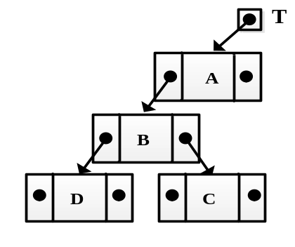
Рисунок 19 – m–арное дерево в динамической памяти
Опишем класс информации в элементе дерева –InfElem.
class InfElem
{
string sokrName;
string name;
string kl;
//Конструкторы
public InfElem ():base(){}
public InfElem (string sokrName ,string name,string kl)
{
this.sokrName = sokrName;
this.name=name;
this.kl= kl;
}
}
Элемент дерева описан следующим образом – ElemTree .
class ElemTree
{
ElemTree FL; // Ссылка на первого потомка
ElemTree FR; //Ссылка на брата
InfElem D; //Информация в узле
//Конструкторы
public ElemTree();
public ElemTree(InfElem d);
}

Опишем класс дерева – Tree .
class Tree
{
ElemTree r; // корень дерева
//Конструкторы
public Tree();
public Tree(InfElemE d);

public void TestTree()// метод построения дерева (Рис. 19)
{
//создание дерева r
ElemTree pa, pb, pc, pd;// четыре узла дерева
pa = new ElemTree(new InfElem(“A”, ” Антон”,”a”));// создание узла a
// с данніми sokrName = ”A”, name = “Aнтон”, k l = ”a”
pb = new ElemTree(new InfElem(“B”,”Василий ”, ”b”));
pc = new ElemTree(new InfElem(“C”, ”Степан ”,”c”));
pd = new ElemTree(new InfElem(“D”, ”Дмитрий ”,”d”));
pa.L=pb;//связь узла a слева с узлом b
pb.L=pd; //связь узла b слева с узлом d
pb.R=pc; //связь узла b справа с узлом c
r=pa;// присвоение корню дерева r ссылки на узел a
}
// метод обхода дерева (смотри метод ShowRPDIe)
public void ShowRPDIe (ElemTree R, string S,TextBox tb)
{
if (R != null)
{
tb.AppendText(S+R.D.name + "\r\n");
Show (R.L, S+” ”, tb);
Show (R.R, S, tb);
}
}
//метод поиска узла в дереве (смотри метод FindRPD)
ElemTree FindRPD(ElemTree R, int kl)
{
if(R != null)
{
// R
if (R.D.kl == kl)
return R;
//A
ElemTree p = Find(R.L, kl);
if (p != null)
return p;
//B
return P = Find( R .R, kl);
}
return null;
}
}
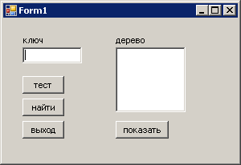
Рисунок 20 – Экранная форма

Фрагмент распечатки кода на языке С#

public class InfElem
{
public string sokrName;
public string name;
public string kl;
//Конструкторы
public InfElem() : base() { }
public InfElem(string name, string kl)
{
this.sokrName =sokrName;
this.name = name;
this.kl = kl;
}
}
public class ElemTree
{
public ElemTree FL; // Ссылка на первого потомка
public ElemTree FR; //Ссылка на брата
public InfElem D; //Информация в узле
//Конструкторы
public ElemTree():base(){}
public ElemTree(InfElem d)
{
this.D = d;
this.FL = null;
this.FR = null;
}
}
public class Tree
{
ElemTr ee r;

public void Test()
{
ElemTree pa, pb, pc, pd;
pa = new ElemTree(new InfElem(“A”, ” Антон”,”a”));
pb = new ElemTree(new InfElem(“B”,”Василий ”, ”b”));
pc = new ElemTree(new InfElem(“C”, ”Степан ”,”c”));
pd = new ElemTree(new InfElem(“D”, ”Дмитрий ”,”d”));
pa.FL=pb;
pb.FL=pd;
pb.FR=pc;
r=pa;// присвоение корню дерева r ссылки на узел a
}
public void ShowRPD(ElemTree R, string S,TextBox tb)
{
if (R != null)
{
tb.AppendText(S+R.D.sokrName + "\r\n");
ShowRPD(R.FL,S+" ",tb);
ShowRPD(R.FR, S,tb);
}
}
public ElemTree FindRPD(ElemTree R, string kl)
{
if (R != null)
{
// R
if (R.D.kl == kl)
return R;
//A
ElemTree p = FindRPD(R.FL, kl);
if (p!= null)
return p;
//B
return P = FindRPD(R.FR, kl);
}
return null;
}
}

Tree R = new Tree();//ссылка на дерево
//Метод обработки клика по кнопке «тест»
private void button1_Click(object sender, EventArgs e)
{
R.Test();
}
//Метод обработки клика по кнопке «показать»
private void button3_Click(object sender, EventArgs e)
{
R.ShowRPD(R.r, "", textBox2);
}
//Метод обработки клика по кнопке «найти»
private void button2_Click(object sender, EventArgs e)
{
if (R.FindRPD(R.r, textBox1.Text) != null)
MessageBox.Show(R.Find(R.r, textBox1.Text).D.name);
else
MessageBox.Show("узел в дереве отсутствует");
}
//Метод обработки клика по кнопке «выход»
private void button4_Click(object sender, EventArgs e)
{
Close();
}
}

- В приложении подключить пространство имен System.Runtime.Serialization.Formatters.Binary в котором находится класс двоичного форматера (BinaryFormatter ) и пространство имен System.IO для работы с потоками.
using System.Runtime.Serialization.Formatters.Binary;
using System.IO;
- В основном классе Tree добавить строковую переменную (fileName Bin) для сохранения имени файла проекта, а также метод сохранения проекта (SavePrBin) и метод загрузки проекта (LoadPrBin), которые описаны ниже.
- Перед описанием всех классов и структур разместить в квадратных скобках атрибут [serialisable]
public void SavePrBin(Tree T)
{
FileStream fs = File.Creat(fileNameBin);
BinaryFor matter bf = new BinaryFormatter();
bf.Serialize( fs, T);
}

public void LoadPrBin(ref Tree T)
{
FileStrea fs = File.OpenRead(fileNameBin);
BinaryFor matter bf = new BinaryFormater();
T = (Tree)bf.Deserialize( fs);
}
Сохранение проекта осуществляется оператором T. SavePrBin(T), а загрузка проекта - операторами T = new Tree(); и T.LoadPrBin( ref T);.

Визуализация m-арного дерева в компоненте TreeView.

Экземпляр компонены TreeView имеет член класса Nodes типа TreeNodeCollection – этот класс коллекции состоит из элементов типа TreeNode. Ниже представлена таблица некоторых членов этих классов и их типов, используемых в методах вывода дерева в компоненту типа TreeView.
Таблица 1.
Имя типа класса | Тип члена класса | Имя члена класса | Вид члена класса | Примечание
TreeNode | string | Text | Свойство  (get;set;) | Используется для хранения сокращенного имени узла
TreeNode | object | Tag | Свойство  (get;set;) | Сохраняет ссылку на узел дерева
TreeNode | TreeNode | Parent | Свойство  (get;) | Позволяет определить родителя узла
TreeNode | TreeNode | PrevNode | Свойство  (get;) | Позволяет определить старшего брата
TreeNode  Collection | Int | Add(TreeNode node) | Метод  (функция) | Добавляет новый узел в коллекцию и возвращает его номер
TreeNode  Collection | Int | Count | Свойство  (get;) | Количество узлов в коллекции
TreeNode  Collection | TreeNode | this[int index] | Индексатор  (get;set;) | Вызов узла по его номеру в коллекции
TreeView | TreeNode | SelectedNode | Свойство  (get;set;) | Хранит ссылку на выделенный узел, либо null, если нет выделенного
TreeView | TreeNode  Collection | Nodes | Свойство  (get;) | Имя индексатора коллекции
TreeView |  | NodeMouseDoubleClick; | Событие | Используется для создания обработчика выделенного узла

Метод вывода дерева в компоненту типа TreeView.
public void ShowTreeTV( ElemTree R , TreeView tv)
{
TreeNode tn = new TreeNode();//создание узла визуального дерева
tn.Text = R.D. SokrName;//занесение в узел сокращенного имени
tn,Tag = R;// сохранение в этом же узле ссылки на узел визуализируемого дерева
tv.Nodes.Add( tn );//добавить сформированный узел в коллекцию Nodes
ElemTree tmp = R.FL;//переход к первому потомку
while (tmp != null) // пока есть потомки
{
ShowTreeTN(tmp, tv.Nodes[tv.Nodes.Count - 1]);//текущий узел будет записан как потомок ранее записанного узла
tmp = tmp.FR;//брат будет записан туда же
}
}
Рекурсивный метод вывода потомков в текущий узел визуального дерева. Структура алгоритма совпадает с ранее расмотренным методом.
public void ShowTreeTN( ElemTree R , TreeNode tnPar)
{
TreeNode tn = new TreeNode();
tn.Text = R.D.SokrName;
tn,Tag = R;
tnPar.Nodes.Add( tn );

ElemTree tmp = R.FL;
while (tmp != null)
{
ShowTreeTN(tmp, tnPar.Nodes[tnPar.Nodes.Count - 1], tn);
tmp = tmp.FR;
}
}

